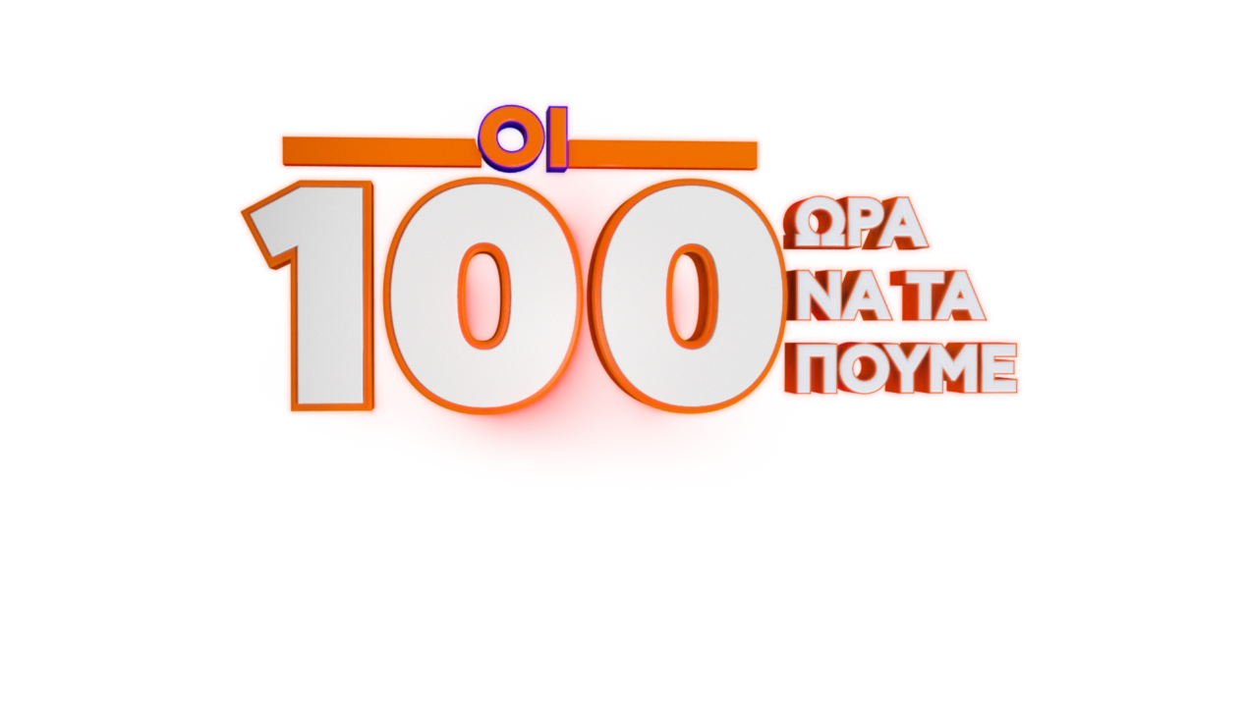
9.6.22

ΟΙ 100
Ώρα να τα πούμε!

Πέμπτη 9.6.22 στις 23:15

Κάθε Πέμπτη και Παρασκευή

«Οι 100» Ώρα να τα πούμε! Το νέο, πρωτότυπο, διαδραστικό, διαφορετικό, μοντέρνο, χιουμοριστικό show – τηλεπαιχνίδι, με παρουσιαστή τον πολυτάλαντο, αγαπημένο stand-up comedian και σεναριογράφο, Λάμπρο Φισφή, ο οποίος υποδέχεται σε κάθε επεισόδιο τρεις «παίκτες» celebrities. Ο ένας από αυτούς είναι σταθερά στο πλατό, και είναι ο captain, ενώ οι άλλοι δύο θα εναλλάσσονται κάθε φορά.

Στο «Οι 100», captain μας είναι εναλλάξ, ο ηθοποιός/stand-up comedian Μιχάλης Μαθιουδάκης και ο ηθοποιός, κωμικός, σεναριογράφος Ζήσης Ρούμπος.

Απόψε, Πέμπτη 9 Ιουνίου στις 23:15, καλεσμένοι είναι η ηθοποιός και παρουσιάστρια, Νάντια Μπουλέ, ο ηθοποιός και παρουσιαστής, Μίνως Θεοχάρης με captain τον Ζήση Ρούμπο!

Τι προτιμούν οι 100, γεμιστά με κιμά ή χωρίς;
Πόσοι από τους 100 έχουν πέσει πάνω σε κολώνα ή δέντρο;
Πόσοι από τους 100 πιστεύουν ότι μετά το διαζύγιο πρέπει να δίνεται πίσω το δαχτυλίδι του γάμου;

Αυτές είναι μερικές από τις ερωτήσεις στις οποίες θα απαντήσουν οι 100 και θα πάρουμε απίθανες απαντήσεις! Τελικά τι λένε οι αριθμοί για εμάς; Πόσα εκπληκτικά πράγματα θα ανακαλύψουμε; Όλη η Ελλάδα περιμένει με αγωνία να μάθει!

Δείτε εδώ το trailer της Πέμπτης 9/6: https://youtu.be/k-m8PweJg7U

Απέναντι από τους καλεσμένους βρίσκεται μια γιγαντοοθόνη, όπου 100 καθημερινοί άνθρωποι - αντιπροσωπευτικό δημογραφικό δείγμα της Ελλάδας του σήμερα - συμμετέχουν ενεργά στην εκπομπή, συνδεδεμένοι ο καθένας ξεχωριστά μέσω zoom!

Οι 100 αυτοί άνθρωποι, απαντούν ζωντανά στις αναπάντεχες, ανατρεπτικές, απρόσμενες, ευφάνταστες ερωτήσεις, που απευθύνει ο παρουσιαστής προς τους καλεσμένους, βγάζοντας έτσι ένα αποτέλεσμα επί τοις 100, δηλαδή μια ρεαλιστική εικόνα του ποιοι είμαστε ως Έλληνες το 2022!

Οι τρεις celebrities καλεσμένοι κάθε εβδομάδα προσπαθούν να προβλέψουν, με όσο το δυνατόν μεγαλύτερη ακρίβεια, το αποτέλεσμα, που θα δώσουν με τις απαντήσεις τους οι 100. Και έτσι θα αποδείξουν ποιος ανάμεσά τους ξέρει καλύτερα την Ελλάδα του σήμερα! Ταυτόχρονα, τόσο οι ίδιοι όσο και οι 100, αναλύουν με χιούμορ τις ερωτήσεις και μοιράζονται τις προσωπικές τους ιστορίες και εμπειρίες.

Μια τηλεοπτική εκπομπή που μπαίνει στα σπίτια καθημερινών ανθρώπων και μαθαίνει περισσότερα για τη ζωή τους με την πιο θετική, αισιόδοξη και χιουμοριστική διάθεση για να γελάσουμε δυνατά με τις «άβολες» αλήθειες μας και να κατανοήσουμε, τελικά, καλύτερα ο ένας τον άλλο.

Ελάτε να διασκεδάσουμε ανακαλύπτοντας τα χαριτωμένα, μικρά γεγονότα που μας κάνουν να ξεχωρίζουμε ως έθνος! Γιατί όλοι μας έχουμε μια μοναδική ιστορία που θέλουμε να μοιραστούμε!

Τα πιο ξεκαρδιστικά γκάλοπ αρχίζουν! Ώρα να τα πούμε όλα!

Αν θέλετε να έρθουμε στο σπίτι σας και να μας πείτε όλα όσα κρύβετε στο πίσω μέρος του μυαλού σας, να μοιραστείτε μαζί μας όλα όσα δεν θα λέγατε παρά μόνο στους κοντινούς σας, να μάθουμε αν παίρνετε μυρωδιά τι γίνεται γύρω σας, δίπλα σας, μέσα σας, κοντά σας...

Δηλώστε συμμετοχή! Μπορείτε να είστε ένας από τους 100. Ένας από εμάς.
Δεν περισσεύει κανείς!

Δηλώσεις συμμετοχής: https://oi100.star.gr/

Παραγωγός; Νίκος Χριστοφόρου
Content Manager: Στάθης Μαντάς
Σκηνοθεσία: Jo Σισμάνογλου
Head of Productions: Σάββας Βέλλας
Executive Producer: Γιάννης Θηραιός
Δ/νση Φωτογραφίας: Γιώργος Ανακτορίδης
Οργάνωση Παραγωγής: Μαρία Δημάκου
Σκηνογράφος: Σοφία Δροσοπούλου
Ενδυματολόγος: Λίλα Κουτσιομάρη
Εκτέλεση παραγωγής: Green Pixel Productions

#StarChannelTv #oi100

https://www.instagram.com/oi100_star/
https://www.facebook.com/StarChannelGrTV/
https://www.star.gr/tv/psychagogia/oi-100
https://www.star.gr/tv/press-room/

Ευχαριστούμε πολύ
Γραφείο Τύπου & Επικοινωνίας

